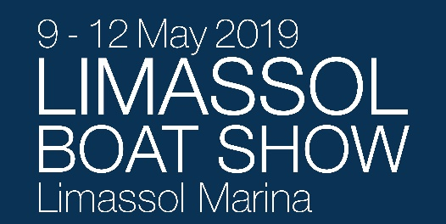

Pilakoutas Group announces Gold Sponsorship
of the Limassol Boat Show at Limassol Marina

Pilakoutas Group will be the Gold Sponsor of the Limassol Boat Show, taking place from the 9th to the 12th of May at Limassol Marina. An active participant of the island’s largest boat show, the Group has traditionally been supporting the organisation as the major sponsor of all its previous editions.

The Limassol Boat Show, showcasing luxury yachts, the latest trends in the yachting industry, water sports, recreational fishing, diving and other related activities, will be exhibiting the Group’s fleet of world-famous automobiles, as well as the YANMAR yacht engines, also represented and distributed by Pilakoutas Group.

With its dominant presence in the exhibition, Pilakoutas Group confirms its leading position, not only in the business sector of Cyprus, but also in the yachting industry. It is also worth mentioning that Pilakoutas Group is one of the first BMW exclusive agents in the world.

For more information, please visit the official website of the Limassol Boat Show at https://limassolboatshow.com or contact Dacor Advertising and Media Ltd at +357 25 577 750, https://www.dacor.com.cy and info@dacor.com.cy.

Χρυσός Χορηγός για μια ακόμη φορά ο Όμιλος Πηλακούτα
στο Limassol Boat Show στη Μαρίνα Λεμεσού

Ενεργά από τη θέση του Χρυσού Χορηγού θα συμμετάσχει και φέτος ο Όμιλος Πηλακούτα στο Limassol Boat Show, που θα διεξαχθεί στη Μαρίνα Λεμεσού από τις 9 μέχρι τις 12 Μαΐου 2019. Όπως και στις προηγούμενες διοργανώσεις, ο Όμιλος Πηλακούτα, ως μέγας χορηγός της έκθεσης, συμβάλλει έμπρακτα στην ενδυνάμωση αυτού του θεσμού που πραγματοποιείται φέτος για πέμπτη συνεχή χρονιά στη Μαρίνα Λεμεσού.

Ανάμεσα σε σκάφη πολυτελείας και πληθώρα θαλάσσιων προϊόντων, το ναυτικό σαλόνι θα φιλοξενήσει στη φετινή διοργάνωση αυτοκίνητα από τις γνωστές αντιπροσωπείες του Ομίλου, εκθέτοντας παράλληλα και τις θαλάσσιες μηχανές σκαφών YANMAR, των οποίων είναι διανομέας και επίσημος αντιπρόσωπος.

Ο Όμιλος Πηλακούτα με την παρουσία του στην έκθεση επιβεβαιώνει τον ηγετικό ρόλο που κατέχει στην Κύπρο όχι μόνο στον επιχειρηματικό τομέα, αλλά και στον τομέα σκαφών αναψυχής. Αξίζει να σημειωθεί ότι ο όμιλος αποτελεί τον αρχαιότερο διανομέα αυτοκινήτων της BMW στον κόσμο.

Για περισσότερες πληροφορίες, μπορείτε να επισκεφθείτε την επίσημη ιστοσελίδα του Limassol Boat Show https://limassolboatshow.com/ ή να επικοινωνήσετε με την Dacor Advertising and Media Ltd στο +357 25 577 750, info@dacor.com.cy και https://www.dacor.com.cy/.

